ПРОЩАЙТЕ, ГОЛУБИ
сл. М. Матусовского муз. М. Фрадкина

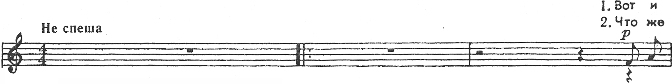
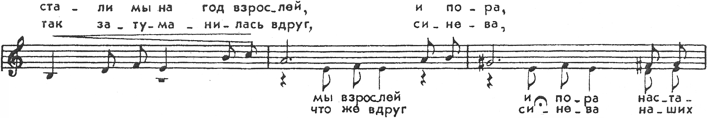

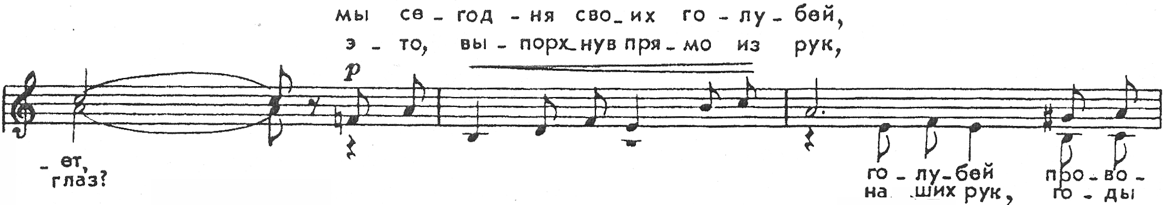

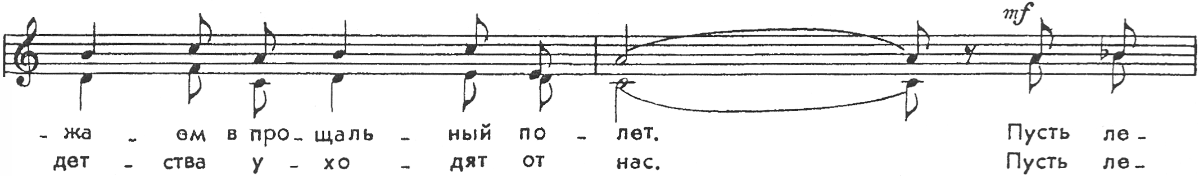
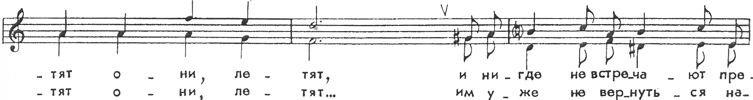

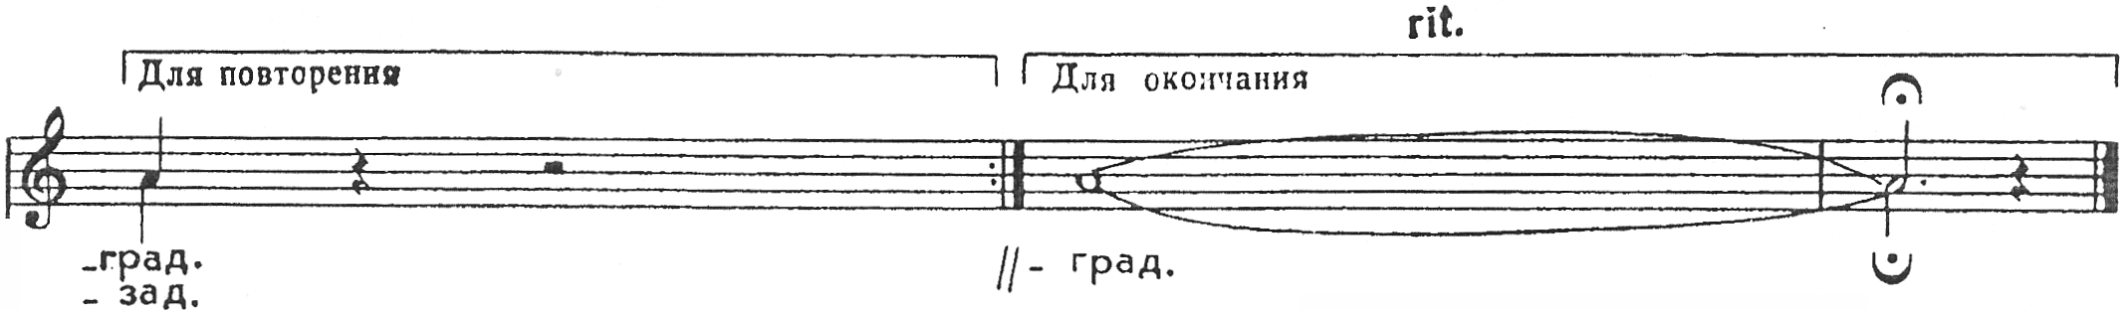

3. Мы выходим в дорогу вдвоем  (мы вдвоем),  А заря (а заря) все ясней.  И как память о детстве твоем (о твоем)  Тихо кружится пух голубей.  Пусть летят они, летят,  Словно в зимние дни снегопад | 4. Наступай, наше завтра, скорей  (ты скорей),  Распахнись, (распахнись) небосвод.  Мы гоняли вчера голубей (голубей),  Завтра спутников пустим в полет.  Пусть летят они, летят  И нигде не встречают преград.

